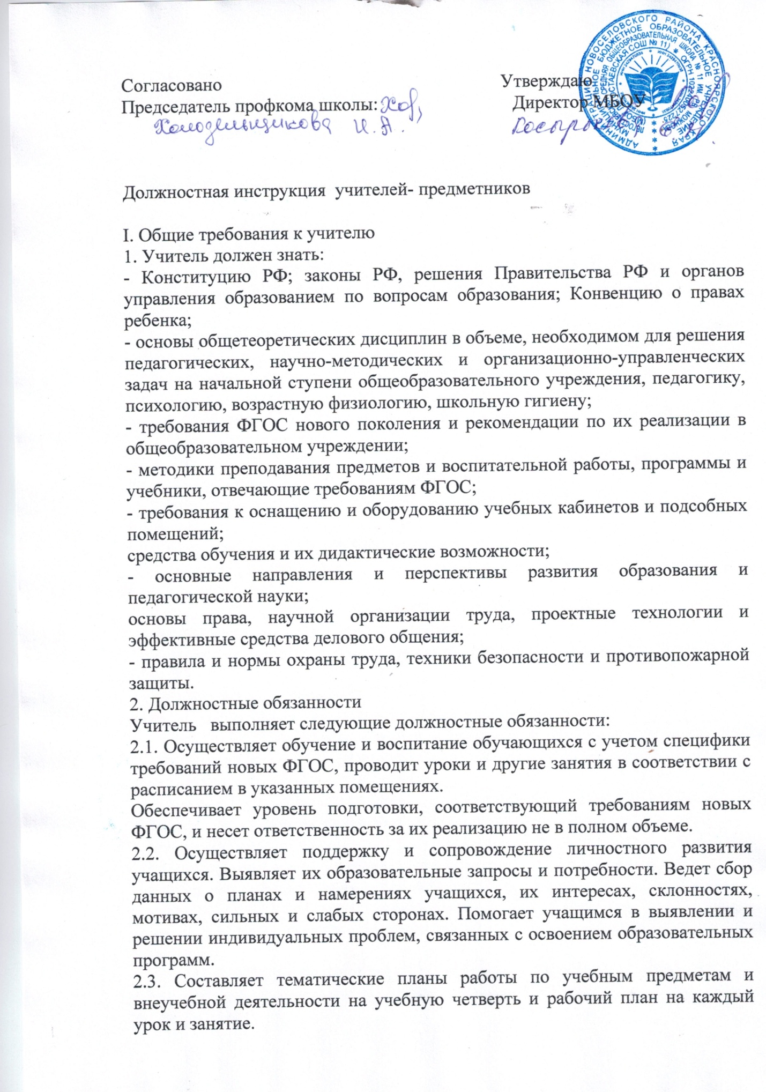

2.4. Контролирует наличие у учащихся тетрадей по учебным предметам, соблюдение установленного в школе порядка их оформления, ведения, соблюдение единого орфографического режима.
2.5. Соблюдает следующий порядок проверки рабочих тетрадей учащихся: в 5-х классах ежедневно проверяются все классные и домашние работы учащихся.
2.6. Своевременно в соответствии с графиком проводит установленное программой и учебным планом количество контрольных работ, а также необходимые учебные экскурсии и занятия.
2.7. Проверяет контрольные диктанты и контрольные работы по математике в 5-х классах к следующему уроку.
2.8. Проставляет в классный журнал все оценки за контрольные работы за то число месяца, когда они проводились.
2.9. Проводит работу над ошибками после проверки контрольных работ.
2.10. Хранит тетради контрольных работ учащихся в течение учебного года.
2.11. Обеспечивает включение учащихся в различные формы внеучебной деятельности.
2.12. Работает в тесном контакте с другими учите¬лями, родителями (лицами, их заменяющими).
2.13. Обеспечивает соответствие учебных программ по предметам, а также программ внеучебной деятельности новым ФГОС.
2.14. Осваивает и реализует новые образовательные программы, использует разнообразные приемы, методы и средства обучения и воспитания, обеспечивающие достижение образовательных целей.
3. Права.
Учитель имеет права, предусмотренные ТК РФ, Законом РФ "Об образовании", Типовым положением об общеобразовательном учреждении, Уставом школы, коллективным договором, Правилами внутреннего трудового распорядка.
Учитель имеет право на принятие решений, обязательных для выполнения учащимися, и принятие мер дисциплинарного воздействия в соответствии с Уставом учреждения.
4. Ответственность
4.1. В установленном законодательством РФ порядке учитель несет ответственность:
- за реализацию не в полном объеме образовательных программ;
- за жизнь и здоровье учащихся во время образовательного процесса и внеклассных мероприятий, проводимых учителем;
- за нарушение прав и свобод учащихся, определенных законодательством РФ, Уставом и локальными актами учреждения.
- выполнение приказов "Об охране труда и соблюдении правил техники безопасности" и "Об обеспечении пожарной безопасности";
- безопасное проведение образовательного процесса;
- принятие мер по оказанию доврачебной помощи пострадавшему, оперативное извещение руководства о несчастном случае;
- проведение инструктажа обучающихся (воспитанников) по безопасности труда на учебных занятиях, воспитательных мероприятиях с обязательной регистрацией в классном журнале или Журнале инструктажа учащихся по охране и безопасности труда;
- организацию изучения учащимися (воспитанниками) правил по охране труда, дорожного движения, поведения в быту и т.п.;
- осуществление контроля за соблюдением правил (инструкций) по охране труда.
4.2. В случае нарушения Устава учреждения, условий коллективного договора, Правил внутреннего трудового распорядка, настоящей должностной инструкции, приказов директора учитель подвергается дисциплинарным взысканиям в соответствии со статьей 192 ТК РФ.
4.3. За применение методов воспитания, связанных с физическим и (или) психическим насилием над личностью обучающегося, учитель может быть уволен по ст. 336, п. 2 ТК РФ.

